WT-XS2雷达感应语音提示器
V1.00
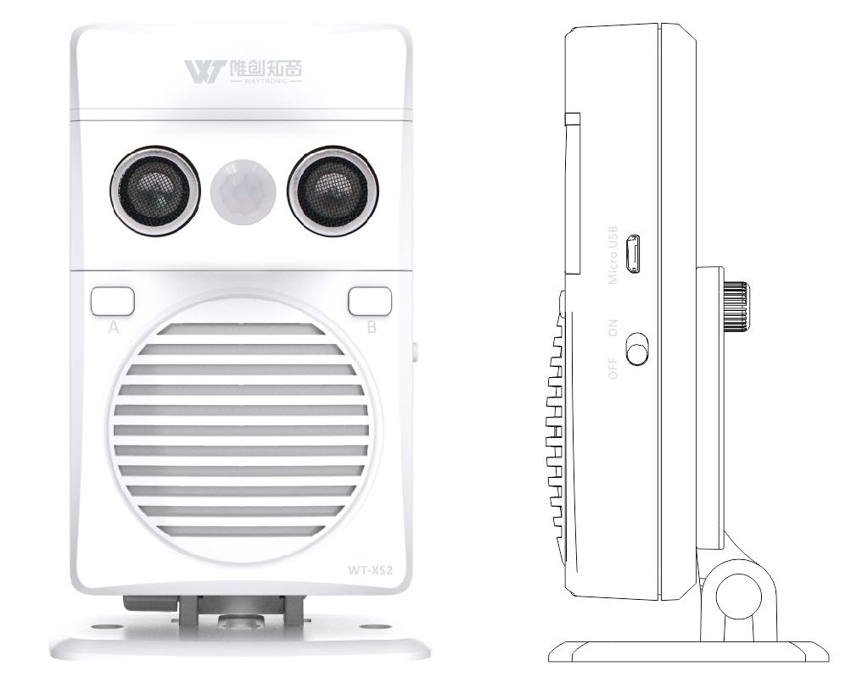
一、产品简介
欢迎使用唯创知音电子产品，本产品采用雷达感应技术,探测距离精确至厘米级，当人或物体经过设定感应区域时会立即播报语音。外观简洁、操作简单方便，可通过微信小程序调节音量，设置定时，更换语音等功能。内置锂电池，低功耗设计，工作时间长，适用于对感应距离精度，角度有要求的场景，例如：停车场出入口，洗手间蹲位，仓库限高，电梯对重等场所。
为了解本产品功能及使用，请先预览说明书。
1：接口位置指示
雷达探头
指示灯
A键
B键
红外探头
开关键
Micro口
喇叭
支架
雷达探头

二、电气参数
供电方式 | DC5V 1A
供电方式 | 内置1000MA锂电池
工作电流  （电池3.7V状态） | 正常待机电流 |  | ≤30mA
工作电流  （电池3.7V状态） | 省电模式待机电流 |  | ≤45uA
工作电流  （电池3.7V状态） | 播放状态 |  | ≤325mA
工作电流  （电池3.7V状态） | 充电电流 |  | ≤900mA
音频格式 | MP3 | 码率：16~320Kbps
音频输出功率 | 8Ω/2W（典型值）
输出分呗值 | ≥100dB
感应人体有效距离 | ≤350±20CM
工作环境温度 | ﹣20至33℃
播放时间 | 电池满电，使用省电模式，每天50次播放，语音长10秒，约可以使用20天

三、基本功能说明
1：按键操作对照表
按键名称 | 操作方式 | 实现功能
A键 | 短按 | 语音选择
A键 | 长按3秒 | 雷达探测距离调整（将雷达对准物体，按需求调整与物体的间距，长按A键3秒自动开始学习距离，学习成功语音提示“学习成功”，学习不成功语音提示“学习失败”）
B键 | 短按 | 音量1-7级循环调节
B键 | 长按3秒 | 语音录制（手机蓝牙搜索连接BT-XS2，长按B键3秒启动录制，手机播放语音内容，播放完毕短按B键退出录制模式）
四、微信小程序应用

通过微信扫描此二维码进行蓝牙小程序应用操作
- 小程序应用：
打开手机自身蓝牙和手机定位，微信首页下滑找到“Kingsound”蓝牙小程序点击打开，点开后点击页面下的搜索。搜索到“LE-XS2”时点击连接(数据传输蓝牙）,提示输入密码时输入“000000”。 如下图所示位置。
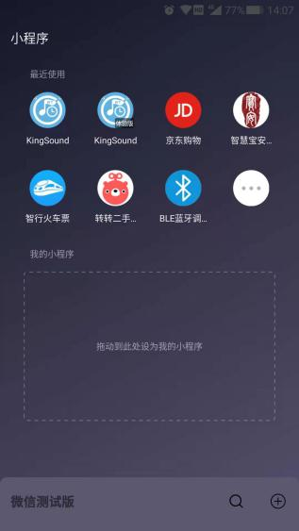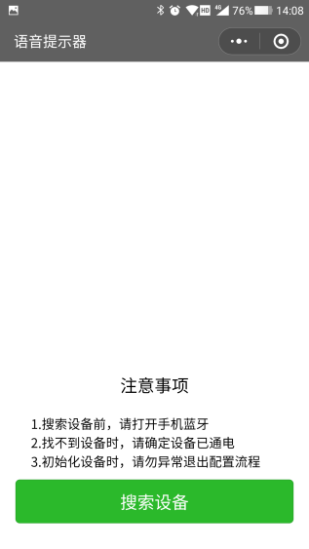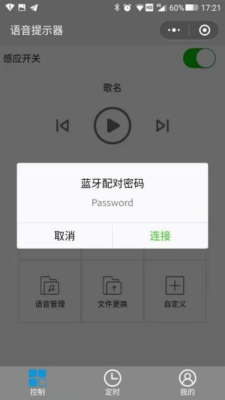
2: 小程序语音更换
（1）录音更换：点击小程序主界面的“录音更换”，语音提示连接音频蓝牙时进入手机自身蓝牙，搜索到BT-XS2点击连接。
使用播放器点击播放，语音从提示器输出，语音播放结束即完成录制。（如下图所示位置操作）。
（2）语音更换：点击语音更换，有“导入”“合成”“录音”声音三种形式，
导入：点击后自动回到微信界面，找到语音文件，点击导入。
合成：点击合成输入文字，选择文字下面的“语音平台”点击合成生成语音。
录音：点击录音界面底部的麦克风按钮对着手机说话录制语音。
导入/合成后点击语音下的“录入”进行语音录制更换。(如下图所示）
（3）语音删除：点击蓝牙小程序主界面“语音管理”，进行语音试听删除。
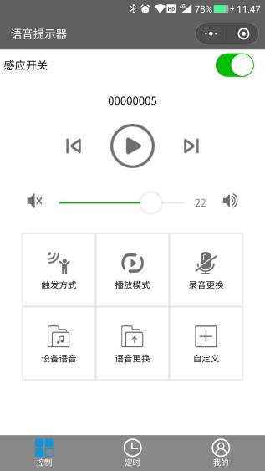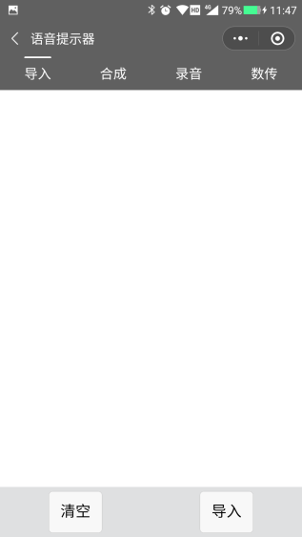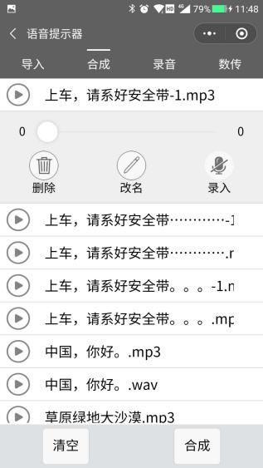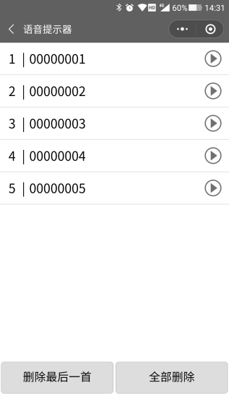
3：模式选择
（1）触发方式选择：“红外人体感应触发”打开为省电模式，关闭为雷达模式（雷达不休眠，物体在感应范围一直播放语音）。
（2）播放模式选择：此模式只可以选择一项，选择完点击最下层“设置同步”即可。
单曲触发播放 | 触发后播放设定的语音完成后即停止。
全曲触发播放 | 每触发一次按照内部编号依次播放语音一次

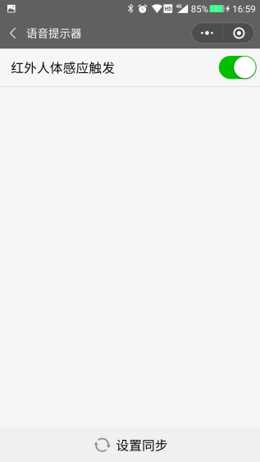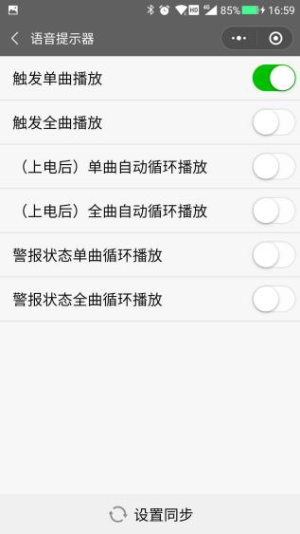
注意：在非定时模式下有效。
4：语音试听
（1）音乐试听，点击播放/暂停按钮即可播放或暂停播放语音内容。
（2）点击上下曲选项进行选择试听。 （3）左右滑动音量旋钮调整声音大小。（如下图所示红框区域位置）
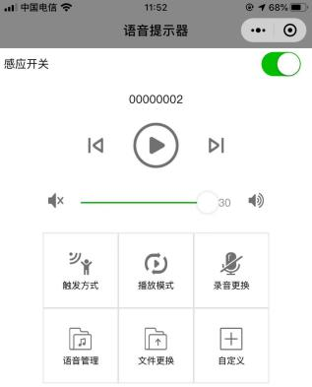
5：定时设定
（1）定时设定：点击“定时播放”进入如下图2所示界面，在此界面进行星期天数，选曲（包括自选曲目/全部循环，声音大小），开始/结束时间选择。
- 在“自选曲目”中选定语音编号完成设定，则在设定时间段内感应一次播放一次。
- 选中“全部循环”完成设定，则在设定时间段内按照内部语音顺序感应一次播放下一首语音，如图4红框所示位置。
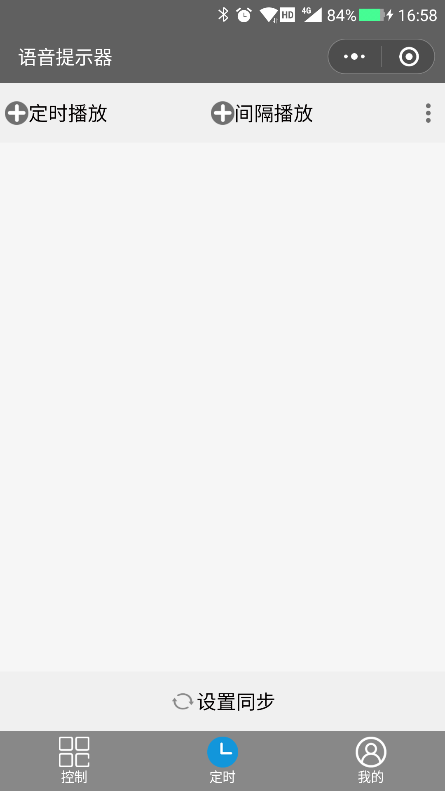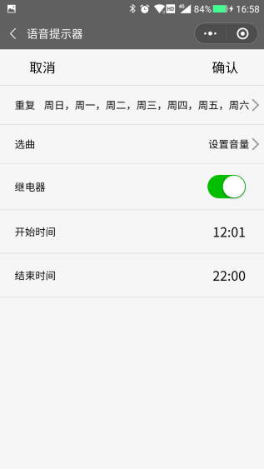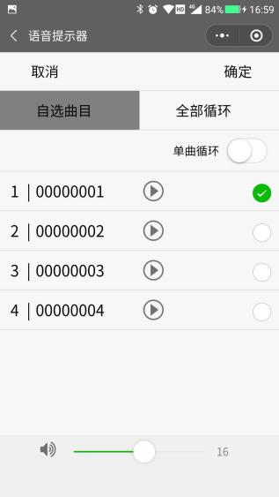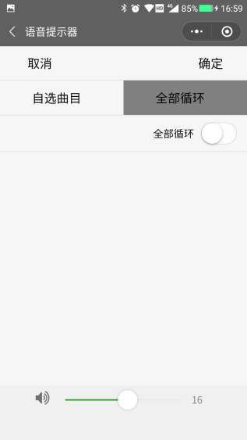
图1
图4
图3
图2
（2）设定保存 设定完成后点击右上角“确定”自动回到“定时”界面，点击“定时”界面下边的“设置同步”，完成设定。
注意:定时播放最大支持20组。
（3）批量设保存设置 点击定时界面右上角的隐藏按钮选择“数据存储”，连接另外一台产品后，点击隐藏按钮的“获取存档”即可调出定时组，完成后“设置同步”即可。
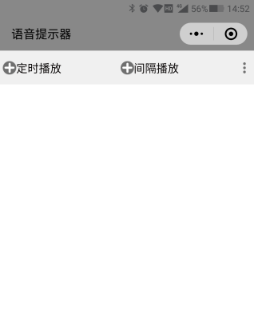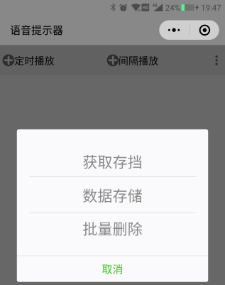
隐藏按钮

（4）批量删除定时设定：点击隐藏按钮内“批量删除”完成清除定时组。
6：蓝牙名称和密码更改
点击小程序“我的”进入“参数设定”，进入“蓝牙名称”及登录密码修改。
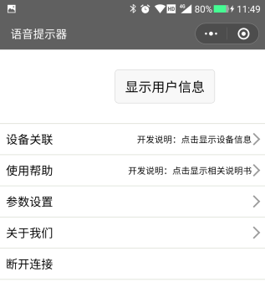
蓝牙小程序操作注意事项：设定完成后，关闭蓝牙即可进入设定的工作模式。 五、安装应用
1：支架安装
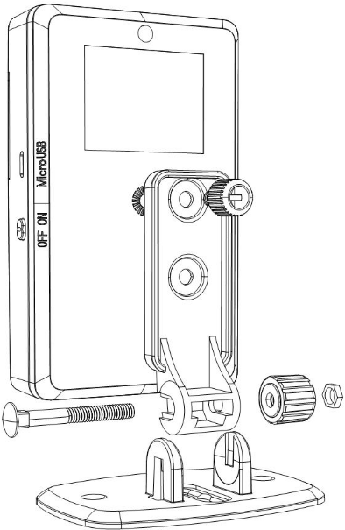
胶头螺丝
螺母
支架螺母套
支架臂
半圆头方颈螺丝
支架底座
2：固定安装方式
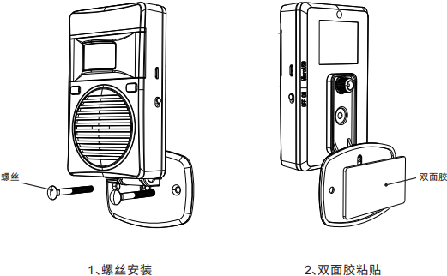
六、安装注意事项
（1）雷达模式安装注意事项：雷达设定感应距离为0-3.5米，宽度1.2米，超出距离将无法设定感应并触发播放语音（雷达不休眠），如下图所示。
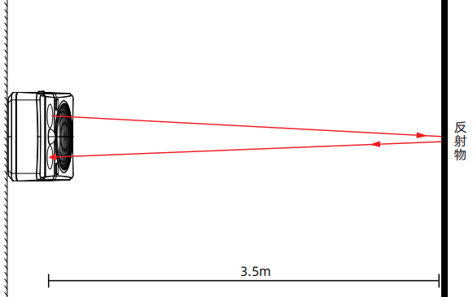
提示器
（2）省电模式安装注意事项：人员通过红外探头感应区域（如下图所示）时雷达工作，进入雷达设定距离时触发播放语音（红外探头感应角度为120°，从左右两边经过可以有效唤醒雷达进入工作模式）。
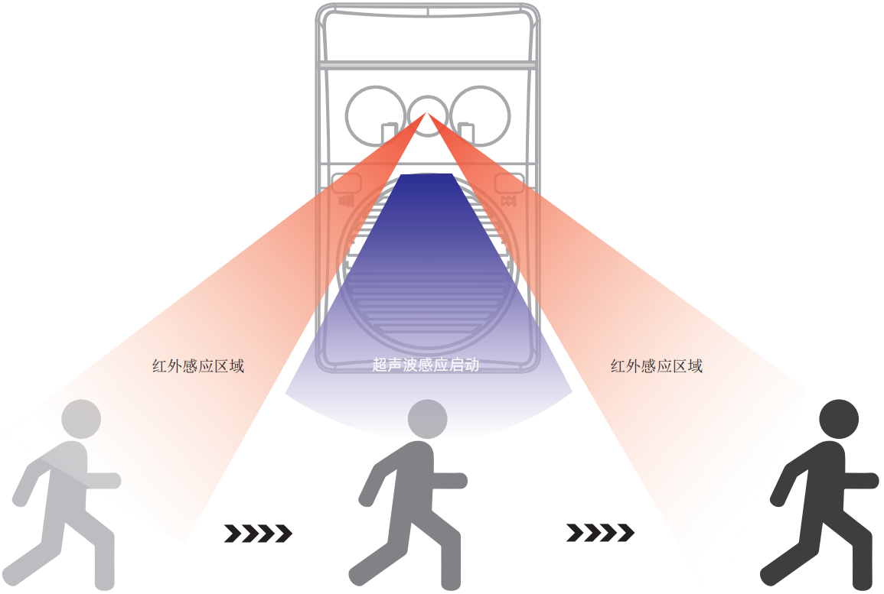
（3）产品周围不能有其他雷达产品，避免干扰。

七、问题及处理方式
问题点 | 处理方法
开机无反应、声音断续、卡顿 | 请确认电池是否处于低电状态，请及时充电或更换电池。
感应距离近 | - 请确认是否处于省电模式。  - 请确认是否按照示意图要求安装。
误播放，乱播放 | - 产品感应区域是否有障碍物体？  - 产品周围是否存在干扰源（雷达产品）。
小程序搜索不到蓝牙 | - 请确认手机打开蓝牙、定位以及网络。  - 请按产品按键唤醒蓝牙。  - 退出小程序重新打开点击搜索。

八、附件清单
名称 | 数量
主机 | 1
支架 | 1套
USB电源5V1A | 1
数据线 | 1
说明书 | 1
合格证 | 1

免责声明
深圳唯创知音电子有限公司保留在未通知客户的情况下修改使用资料的权利。新型产品规格将以最新版本的使用资料为准。
联 系 | 方 式
深圳唯创知音电子有限公司（总部） | 武汉唯尼创科技有限公司
400 服务热线：4008-122-919 | 400 服务热线：400-008-5787
电 话：86-0755-29605099 / 29606621 | 电 话：15927028464（微信同号）
传 真：86-0755-29606626 | 地 址：湖北省武汉市东湖新技术开发区关山大道
地 址：深圳市宝安区福永街道大洋路 90 号中粮福 | 111号光谷时代广场 B 座 26 层 19 室
安机器人智造产业园 11 栋 4 楼

